Мастер-класс в нетрадиционной технике рисования «Тюльпаны»
Давайте нарисуем поле красных тюльпанов необычной техникой – штамповкой.
Для этого нам потребуются:
-губка для посуды
-гуашь,
-кисточка,
-картофель,
-альбомный лист.
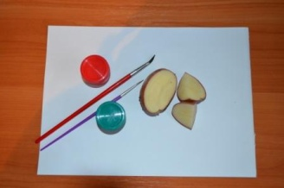
Альбомный лист полностью смачиваем водой при помощи губки.
Кисточкой рисуем пространство неба и травы.
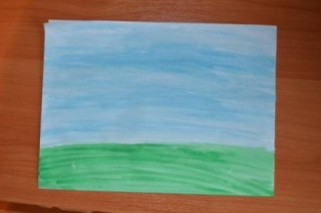
Даём листу подсохнуть. Фон готов.
Подготавливаем картофель. Для этого разрезаем его пополам и ещё раз пополам – получается четвертинка. Это и будет наш инструмент вместо кисти.
Четвертинку картофеля обмакиваем срезом в зелёную краску и штампуем на пространстве травы попарно вправо, влево. Получая, таким образом, лепестки цветов.
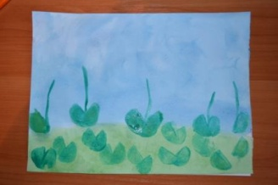
Кисточкой дорисовываем стебельки
На конце стебельков другой четвертинкой картофеля штампуем бутоны тюльпанов красной краской.
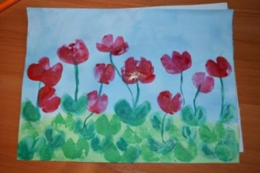
Поле красных тюльпанов готово.
На нашу полянку прилетели божьи коровки.
Их мы рисуем той же техникой. Штампуем попарно вправо и влево.
Кистью дорисовываем глазки, усики, точки.
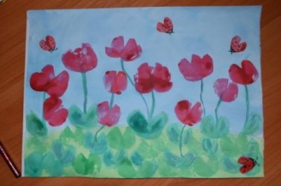
Экспериментируйте и вас всё получится!

